Лабораторная работа №3
  - Модель боевых действий
Сахно Никита Вячеславович
Содержание
Цель работы 1
Задание 1
Теоретическое введение 2
Выполнение лабораторной работы 2
Модель боевых действий между регулярными войсками 2
Модель ведение боевых действий с участием регулярных войск и партизанских отрядов 3
Выводы 4
Список литературы 4

Список иллюстраций
Модель боевых действий между регулярными войсками 3
Модель ведение боевых действий с участием регулярных войск и партизанских отрядов 4

Цель работы
Построить математическую модель боевых действий и провести анализ.

Задание
Между страной Х и страной У идет война. Численность состава войск исчисляется от начала войны, и являются временными функциями xt( ) и yt( ). В начальный момент времени страна Х имеет армию численностью 21 050 человек, а в распоряжении страны У армия численностью в 8 900 человек. Для упрощения модели считаем, что коэффициенты a b c h , , , постоянны. Также считаем Pt( ) и Q t( ) непрерывные функции. Постройте графики изменения численности войск армии Х и армии У для следующих случаев: 1. Модель боевых действий между регулярными войсками 2. Модель ведение боевых действий с участием регулярных войск и партизанских отрядов

Теоретическое введение
Рассмотрим некоторые простейшие модели боевых действий – модели Ланчестера. В противоборстве могут принимать участие как регулярные войска, так и партизанские отряды. В общем случае главной характеристикой соперников являются численности сторон. Если в какой-то момент времени одна из численностей обращается в нуль, то данная сторона считается проигравшей (при условии, что численность другой стороны в данный момент положительна).

Выполнение лабораторной работы

Модель боевых действий между регулярными войсками
Модель боевых действий между регулярными войсками. Зададим коэффециент смертности, не связаный с боевыми действиями у первой армии это 0.32, у второй 0.44. Коэффициенты эффективности у первой армии и второй армии - 0.74 и 0.52. Функция, описывающая подход подкрепления у первой - P = 2|sin(t)|, у второй - Q = 2|cos(t)|. Получили следующу. систему, описывающую противостояние между войсками стран X и Y.Зададим начальные условия внутри Julia:
u0 = [21050.0, 8900.0]
tspan = (0.0, 20.0)
Зададим условие и задачу Коши с помощью ODEProblem и решим ее с помощью solve:
function f1(du, u, p, t)
du[1] = -0.32*u[1] - 0.74*u[2] + 2*abs(sin(t))
du[2] = -0.44*u[1] - 0.52*u[2] + 2*abs(cos(t))
end
prob = ODEProblem(f1, u0, tspan)
sol = solve(prob)
И с помощью библиотеки Plots построим график изменения численности войск армии X и армии Y:
plot(sol, label = ["Армия X" "Армия Y"])
И в результате можно увидеть, что при таких параметрах армия Y побеждает армию X (рис. @fig:001):
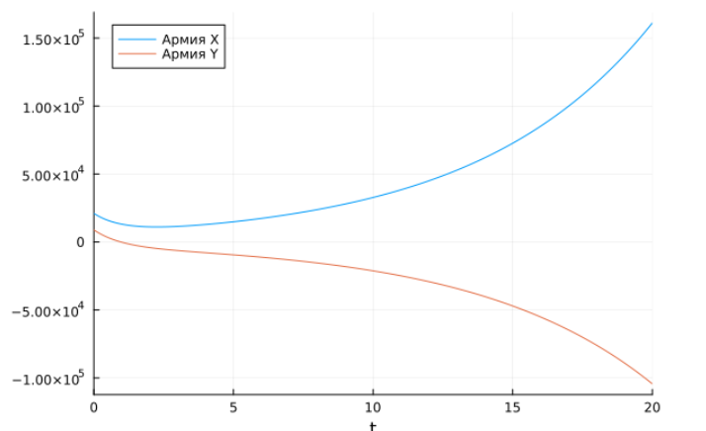
Модель боевых действий между регулярными войсками

Модель ведение боевых действий с участием регулярных войск и партизанских отрядов
Модель боевых действий между регулярными войсками. Зададим коэффециент смертности, не связаный с боевыми действиями у первой армии это 0.39, у второй 0.42. Коэффициенты эффективности у первой армии и второй армии - 0.84 и 0.49. Функция, описывающая подход подкрепления у первой - P = |sin(2t)|, у второй - Q = |cos(2t)|. Получили следующу. систему, описывающую противостояние между войсками стран X и Y.Зададим начальные условия внутри Julia:
u0 = [21050.0, 8900.0]
tspan = (0.0, 20.0)
Зададим условие и задачу Коши с помощью ODEProblem и решим ее с помощью solve:
function f1(du, u, p, t)
du[1] = -0.39*u[1] - 0.84*u[2] + abs(sin(2*t))
du[2] = -0.42*u[1]*u[2] - 0.49*u[2] + abs(cos(2*t))
end
prob = ODEProblem(f1, u0, tspan)
sol = solve(prob)
И с помощью библиотеки Plots построим график изменения численности войск армии X и армии Y:
plot(sol, label = ["Армия X" "Армия Y"])
И в результате можно увидеть, что при таких параметрах армия Y побеждает армию X (рис. @fig:002):
Модель ведение боевых действий с участием регулярных войск и партизанских отрядов

Выводы
В ходе выполнения лабораторной работы я построил математическую модель боевых действий и провел анализ.

Список литературы

